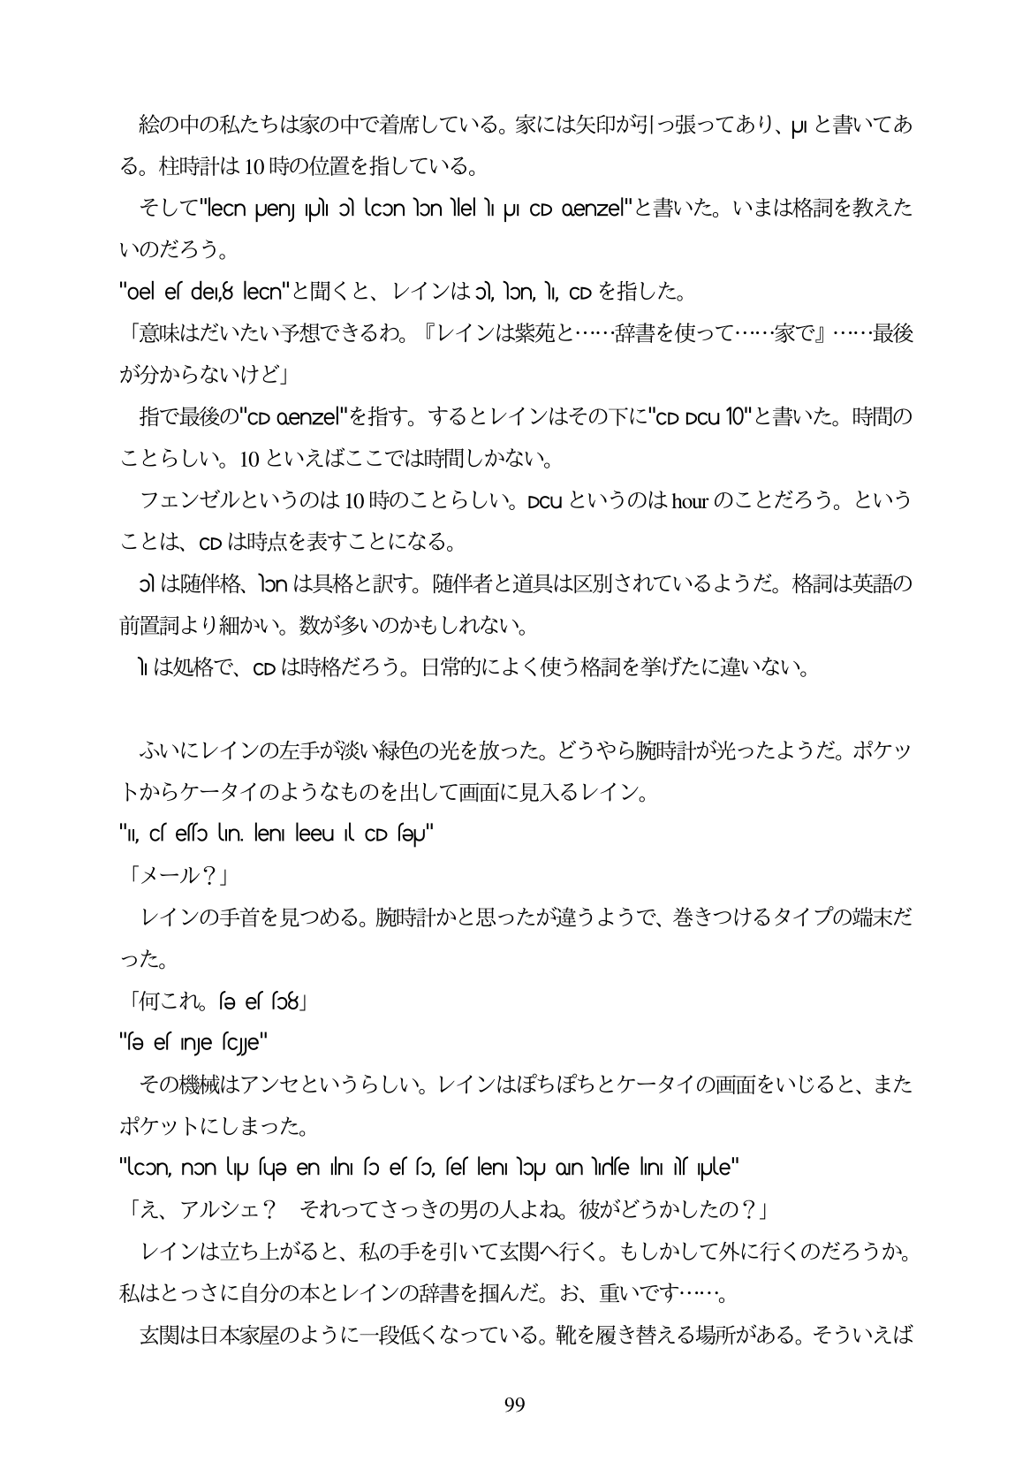

絵の中の私たちは家の中で着席している。家には矢印が引っ張ってあり、上」と書いてあ

る。柱時計は10時の位置を指している。 -ĉUC"leCn penj pli ol locon hon hlel hi pJI CD oenzel"8-21; v Y/-it, v, Yijiljk&#rij ž£ÇŽ/

いのだろう。 "oel ef de8 lecn"olk o l/1 /jol, lon, ll, CD %fEU7. 「意味はだいたい予想できるわ。『レインは紫苑と...辞書を使って...家で』・...最後 が分からないけど」 指で最後の"cDoenze"を指す。するとレインはその下に"cDDcu10"と書いた。時間の ことらしい。10といえばここでは時間しかない。 フェンゼルというのは10時のことらしい。DCuというのはhourのことだろう。という ことは、CDは時点を表すことになる。 olは随伴格、lonは具格と訳す。随伴者と道具は区別されているようだ。格詞は英語の 前置詞より細かい。数が多いのかもしれない。 lは処格で、CDは時格だろう。日常的によく使う格詞を挙げたに違いない。

ふいにレインの左手が淡い緑色の光を放った。どうやら腕時計が光ったようだ。ポケツ トからケータイのようなものを出して画面に見入るレイン。 "II, cs esso un leni leeu il CD seu"

「メール?」 レインの手首を見つめる。腕時計かと思ったが違うようで、巻きつけるタイプの端末だ

った。 TsJJižł sə es so8 ] "sə es inje sce" その機械はアンセというらしい。レインはぼちぼちとケータイの画面をいじると、また ポケットにしまった。 "lcon, non lipu suə en Ilni so es so, ses len lopu Oın hırise lini Ns ple" 「え、アルシェ? それってさっきの男の人よね。彼がどうかしたの?」 レインは立ち上がると、私の手を引いて玄関へ行く。もしかして外に行くのだろうか。 私はとっさに自分の本とレインの辞書を掴んだ。お、重いです...。 玄関は日本家屋のように一段低くなっている。靴を履き替える場所がある。そういえば

99